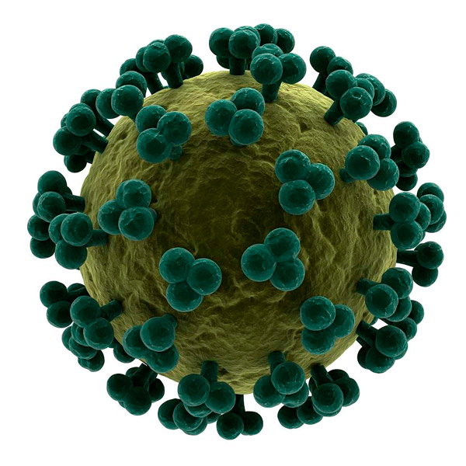
УЧЕБНО-ИССЛЕДОВАТЕЛЬСКАЯ РАБОТА
«ПРОФИЛАКТИКА ВИЧ СРЕДСТВАМИ ИКТ»

Автор: Зенкова Юлия Александровна, преподаватель Информатики и ИКТ
Организация: ГАПОУ НСО «Новосибирский медицинский колледж»

Актуальность. Сегодня трудно встретить человека, который бы не слышал о ВИЧ и СПИДе. Большинство, правда, уверены в том, что эта проблема их не касается и никогда не коснется. Чтобы такая уверенность была оправданной, чтобы иметь возможность надежно защитить себя и своих близких, необходимо знать, что представляет собой ВИЧ-инфекция сегодня, в ХХI веке.
Актуальность ВИЧ инфекции в настоящее время обусловлена тем, что это заболевание постоянно прогрессирует среди населения, поражая все большее и большее количество людей не только в России, но и во всем мире. Несмотря на известность профилактических мер, ежегодно фиксируется все больше новых случаев заражения. В мире инфицированы и больны СПИДом больше 50 млн. чел. Студенты Новосибирского колледжа озадачились данной проблемой и решили провести исследование в данной области.

Цель: применение средств ИКТ при проведении профилактической работы среди населения по предупреждению ВИЧ инфицирования..
Исходя из цели исследования были поставлены задачи:
1.Познакомиться с компьютерными программами, с помощью которых можно провести профилактические мероприятия (MS Publisher, MoveMaker)
2.Узнать, что такое ВИЧ-инфекция.
3.Провести и проанализировать анкетирование среди студентов с целью выявления осведомленности о ВИЧ –инфекции.
4.Разработать буклет «СТОП ВИЧ».
5. Создать видеоролик «Профилактика ВИЧ» и разместить его в сети Интернет.
Материалы и методы исследования:
1.Изучение литературы и интернет - источников по данной теме
2.Разработка анкеты.
3.Проведение и анализ опроса среди студентов колледжа.
4.Разработка буклета.
5.Создание видеоролика.
Продукт исследования: Презентация, буклет, видеоролик и доклад на студенческой научно-практической конференции.
Источниками исследования нам послужили интернет - ресурсы, литература по теме исследования, консультация у специалиста по профилактике ВИЧ.
Результаты исследования:
Студенты изучили основные возможности Microsoft Publisher и MoveMaker , рассмотрели из чего они состоят, изучили технологию работы с данными программами, научились создавать публикации и видеоролики.
Перед ребятами так же стояла задача узнать что же такое ВИЧ –инфекция. Они выяснили, что ВИЧ-инфекция – это болезнь.
Ее вызывает ВИЧ – вирус иммунодефицита человека. Иммунодефицит – состояние, при котором организм не может сопротивляться различным инфекциям. ВИЧ живет и размножается только в организме человека.
ВИЧ поражает иммунную систему человека, со временем лишая ее возможности сопротивляться не только размножению ВИЧ, но и другим заболеваниям и инфекциям (например, туберкулезу, грибкам, даже ОРВИ).
СПИД – это продвинутая стадия развития ВИЧ инфекции.
СПИД – синдром приобретенного иммунодефицита. В стадии СПИДа иммунитет ослаблен настолько, что другие заболевания, развивающиеся на фоне ВИЧ-инфекции, принимают необратимое течение и приводят к летальному исходу.
Так же студенты выяснили, что заражение происходит в случаях:
1. Полового контакта;
2. Попадании крови больного в организм здорового человека;
3. От матери к ребенку во время беременности , родов, или грудного вскармливания.

ВИЧ-инфекция полностью неизлечима, во многих случаях противовирусная терапия дает незначительный результат. Профилактика данного заболевания заключается в соблюдении мер безопасности при половых контактах, медицинских и косметических процедурах, регулярных анализах крови на инфекцию и соблюдении назначений специалистов.
Главным методом борьбы с новыми случаями заражения является, прежде всего, просвещение населения, но для этого необходимо заранее оценить уровень осведомленности населения по данной проблеме. Поэтому, чтобы выяснить уровень информированности по вопросам ВИЧ-инфекции, в декабре 2018 года был проведен анонимный опрос среди студентов колледжа специальностей Лечебного дела и Сестринского дела.
Было опрошено 156 человек, из них 140 девушек и 16 юношей.

Проанализировав заполненные анкеты, ребята выявили, что большинство опрошенных имеют верное представление о путях передачи инфекции, большинство респондентов имеют представление о мерах профилактики инфицирования, 37% опрошенных не знают как и где пройти тест на ВИЧ. Толерантно к вирусоносителям относится всего 69% опрошенных.

ВЫВОД: Студенты в ходе учебно-исследовательской работы научились создавать профилактические материалы средствами ИКТ.
Так как современное общество много времени проводит в глобальной сети Интернет и большое количество информации получает именно оттуда, поэтому необходимо использовать средства информационно-коммуникационных технологий и Интернет для просвещения населения о ВИЧ – инфекции.
Результатом проектной работы стал информационный буклет «Стоп ВИЧ!»(https://clck.ru/FEv6b) и видеоролик, который студенты разместили на видеохостинге YouTube и предоставили доступ для просмотра всем желающим по адресу: https://clck.ru/F5qpi
В будущем планируется провести профилактическую работу по теме ВИЧ среди студентов колледжа и рассказать ребятам, некоторым напомнить, что ВИЧ не дремлет и нужно быть очень осторожными в жизни.
Мы всегда должны помнить:
ВИЧ/СПИД – это опасное и смертельное заболевание;
ВИЧ/СПИД распространяется с большой скоростью из-за нашего незнания, неведения, невежества;
Но, ВИЧ/СПИД можно остановить, если объединить наши усилия в борьбе против смертельного заболевания.

